黑水县洛多乡人民政府文件
黑洛府〔2023〕40号 签发人：兰云

黑水县洛多乡人民政府
洛多乡2022年基层组织和公共服务运行维护费自评报告

(一) 项目基本情况。
洛多乡2022年基层组织和公共服务运行维护费。
(二) 项目绩效目标。
该项资金每村7万元，5村合计35万元。资金主要用于村级基础设施维修维护、基层党组织建设等方面。
(三) 项目自评步骤及方法。
根据工作要求，先成立项目自查工作领导小组，然后根据相关要求，对照相关指标体系，逐一自查核对并给出自查分数。
二、项目资金申报及使用情况
(一) 项目资金申报及批复情况。
洛多乡2022年基层组织和公共服务运行维护费已由县级财政批复足额下达。
- 资金计划、到位及使用情况
1.资金计划。该项资金为县级本级支出，资金文号为黑财预【2022】1号
2.资金到位。该项资金已于2022年3月30日全额下达至本单位预算一体化平台，资金金额为35万元
3.资金使用。该项资金已于2022年12月初兑付33.3万元，收回1.7万元。
(三) 项目财务管理情况。
我乡严格落实财务管理制度，按照相关法律法规实施项目审核报账。并及时根据支付拨款凭证进行账务处理。并对项目报账资金及时入账归档。
三、项目实施及管理情况
(一) 项目组织架构及实施流程。
按照相关报销要求，由村委会将产生的项目经费开具发票后将相关原始单据交由财务室审核报销。
(二) 项目管理情况。平时按照严格审核票据的原则，实时动态报销。
(三)项目监管情况。每个季度按照“三务公开”的工作要求，将基层组织和公共服务运行维护费的资金纳入公开公示。
四、项目绩效情况
(一) 项目完成情况。
截止2022年年底，我乡共兑付5个村的基层组织和公共服务运行维护费，共计33.3万元。以上资金已经全额发放完毕。
(二) 项目效益情况。
截止2022年年底，保障了村民日常生产生活，改善了村上的基础设施建设。
五、评价结论及建议
(一) 评价结论。该项目的成功实施，确保了辖区内各村的生产生活条件，便利了村民的生活。
(二) 存在的问题。
无。
(三) 相关建议。
无
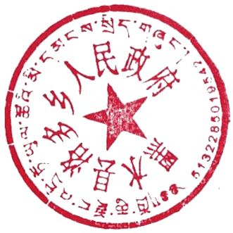
黑水县洛多乡人民政府
2023年8月17

洛多乡党政综合办 2022年8月17日印发
（共印1份）

